中共西安市阎良区委政法委员会
2017年度部门决算说明

一、中共西安市阎良区委政法委员会主要职责
1、指导督促政法各部门贯彻执行党的路线、方针、政策和市委政法委的指示及区委、区政府的工作部署，统一政法各部门的思想和行动。
2、按照区委、区政府的要求，研究制定阎良区政法工作的政策措施，及时向区委、区政府提出建议，对一定时间内的政法工作作出全局性部署，并督促贯彻落实。
3、定期分析社会治安形势，负责组织领导和协调社会管理综合治理工作，调查掌握社会管理综合治理方面的新情况，研究制定社会管理综合治理工作的重大措施，推动社会管理综合治理的各项工作。
4、组织协调指导全区维护社会稳定工作。
5、研究指导政法队伍建设和政法各部门领导班子建设，协助组织部门考查管理政法各部门的领导干部。
6、检查政法各部门执行法律法规和党的方针、政策的情况,研究制定严肃执法,落实党的方针、政策的具体措施。
7、抓好执法监督工作，支持和督促政法各部门依法行使职权，协调政法各部门的关系，重大业务问题和有争议的重大疑难案件。
8、组织政法和社会管理综合治理工作的调查研究，总结新经验，解决新问题。探索政法工作的改革，并通过改革进一步加强政法工作。
9、办理区委和上级政法委交办的其他事项。
二、中共西安市阎良区委政法委员会决算单位构成
中共西安市阎良区委政法委员会下设2个科室：综合科和执法监督科。从决算单位构成看，本部门属一级预算单位，决算包括部门本级（机关）决算，无二级决算单位。
三、部门人员情况说明
截止2017年底，本部门人员编制10人，其中行政编制10人；实有人员12人，其中行政12人。单位管理的退休人员5人。
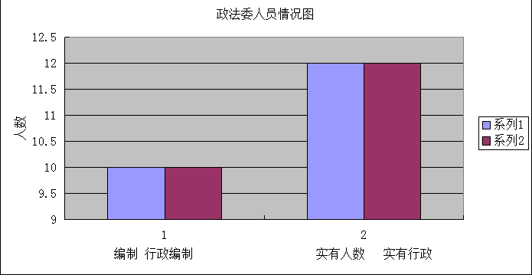

四、2017年度部门工作完成情况
2017年，阎良区政法工作紧扣区委中心工作，把“防风险、促发展、解难题、补短板”摆在更加突出位置，着力实现“一降一升”的工作目标，努力打造阎良政法铁军，全力维护了社会大局的稳定。“五张报表”中平安报表之“社会治安”指标位列全市第一名，群众安全感达到96.5%，阎良区被评为陕西省平安建设先进示范区。
五、部门决算收支情况说明
（一）2017年度收入支出总体情况说明
1.本年度收入支出总体情况
（1）2017年度本年收入合计293.1万元，较上年增加40.04万元，主要原因是目标责任奖增加，维稳、综治中增加具体工作任务，支出增多。
（2）2017年度本年支出合计293.1万元，比上年增加40.04万元，主要原因是目标责任奖增加，维稳、综治中增加具体工作任务，支出增多。
2.本年收入构成情况（并用图表进行辅助说明）
2017年本年收入合计293.1万元。其中:
财政拨款293.1万元，占总收入的100%，包括一般公共预算财政拨款293.1万元、政府性基金预算财政拨款0万元。

3.本年支出构成情况
2017年本年支出合计293.1万元。其中:
（1）基本支出212.9万元，占总支出的72.6%，是为保障机构正常运转、完成日常工作任务而发生的各项支出，包括人员经费182.32万元和公用经费30.58万元。
（2）项目支出80.2万元，占总支出的27.4%，是为完成政法、综治、维稳、反邪教、国家安全等工作任务，在基本支出之外发生的支出，包括综治维稳项目57万元，其他防范邪教、国安、涉法涉诉救助、社会管理创新等项目23.2万元。

（二）2017年度财政拨款收入支出总体情况说明
- 财政拨款收入支出总体情况
2017年财政拨款收入293.1万元，较上年增加40.04万元，主要原因是目标责任奖增加，维稳、综治中增加具体工作任务，支出增多。2017年财政拨款支出293.1万元，比上年增加40.04万元，主要原因是目标责任奖增加，维稳、综治中增加具体工作任务，支出增多。
2.一般公共预算财政拨款支出情况
2017年度一般公共预算财政拨款支出293.1万元，按支
出功能科目分，包括:
（1）一般公共服务支出293.1万元。包括行政运行212.9万元，是反映行政单位的基本运行支出；一般行政管理事务80.2万元，主要用于综治、维稳防范邪教、国安、涉法涉诉救助、社会管理创新等项目的支出。
3.一般公共预算财政拨款基本支出决算情况
2017年度一般公共预算财政拨款基本支出293.1万元，其中：人员经费182.32万元，公用经费30.58万元，用于保障机构正常运转和日常工作需要。
4.政府性基金财政拨款收支情况
本部门无政府性基金决算收支，并已公开空表。
5.国有资本经营财政拨款收支情况
本部门无国有资本经营决算拨款收支。
6.政府采购支出情况
2017年本部门无政府采购支出。
(三)2017年“三公”经费、培训费及会议费支出情况
1.“三公”经费财政拨款支出总体情况说明
2017年度一般公共预算财政拨款安排的“三公经费”支出0.35万元，其中，因公出国（境）费用0万元，公务用车购置及运行维护费0万元，公务接待费0.35万元。2017年度“三公经费”支出比2016年增加0.17万元，增长49%,其中：
（1）2017年我单位因公出国实际支出0万元，与上年相比无变化。
（2）2017年公务用车购置及运行维护费0万元，与上年相比无变化。
（3）公务接待费用支出0.35万元，主要包括执法监督、平安建设、维护稳定、反邪教工作各项工作检查接待，较2016年增长49%，累计接待11批次、38人。增长原因在于，2017年省市综合治理、反邪教现场推进会均在我区召开，接待增多。
2.培训费支出决算情况
培训费支出0.2万元，主要是政法、综治、维稳培训支出，较2016年减少0.22万元，下降52.3%，原因是上级培训减少。
3.会议费支出决算情况
会议费支出0万元，与2016年持平。
六、2017年度部门绩效管理情况说明
2017年本单位对基层综合治理、严重精神障碍患者监护基金、防范邪教经费、维护稳定工作经费、司法救助资金等5个专项项目开展了绩效自评，涉及一般公共预算当年拨款80.2万元。
七、2017年其他重要事项情况说明
（一）机关运行经费支出情况
1.机关运行经费支出情况
2017年本部门机关运行经费支出212.9万元，用于维持机关日常运转所必需的公用支出。其中：行政单位1户，合计212.9万元，占机关运行经费的100%；2017年机关运行经费支出比2016年同口径增加较上年增加40.04万元，主要原因是目标责任奖增加，维稳、综治中增加具体工作任务，支出增多。
（二）国有资产占用及购置情况说明
截至2017年末，本部门没有公务车辆。
八、专业名词解释
1．基本支出：指为保障机构正常运转、完成日常工作任务而发生的各项支出。
2．项目支出：指单位为完成特定的行政工作任务或事业发展目标所发生的各项支出。
3．“三公”经费：指部门使用一般公共预算财政拨款安排的因公出国（境）费、公务用车购置及运行费和公务接待费支出。
4．机关运行经费：指行政单位和参照公务员法管理的事业单位使用一般公共预算财政拨款安排的日常公用经费支出。
九、2017年部门决算公开报表

